1. 명령어 인터페이스

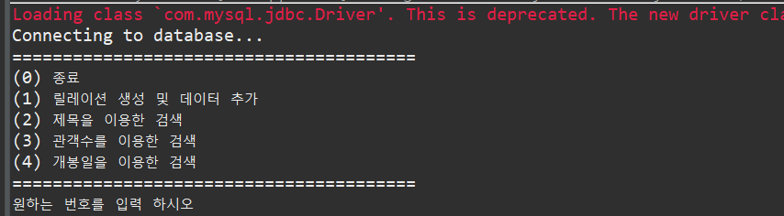

검색에 필요한 인터페이스 제공

2.릴레이션 생성 및 데이터 추가

Movie relation추가 및 movie_data.txt에 있는 모든 data를 movie relation에 추가

1. 제목을 이용한 검색

제목 검색을 위해 2를 입력 후, ‘7번방’을 입력해 7번방 키워드가 포함된 제목을 가진 모든 영화 출력

4. 관객 수를 이용한 검색

관객 수를 이용한 검색을 위해 3을 입력 후, 9000000을 입력해 9000000보다 많은 관객 수를 기록한 영화들 출력

5. 개봉 일을 이용한 검색

개봉일을 이용한 검색을 위해 4를 입력 후, 2013-01-10, 2013-01-15를 입력하면, 그 날짜 사이에 개봉된 영화들 출력